Trường Tiểu học Giang Biên tham gia hội thảo -Tập huấn sách giáo khoa lớp 4.
Thực hiện Công văn số 102/SGD ĐT-GDTH về việc tổ chức hội thảo giới thiệu SGK lớp 4 năm học 2023-2024, kế hoạch số 07/KH-PGD ĐT về việc tổ chức Hội nghị giới thiệu sách giáo khoa lớp 4 Chương trình giáo dục phổ thông 2018, ngày ngày 11 tháng 03 năm 2023, tại điểm cầu PGD ĐT Long Biên - đặt tại Trường Tiểu học Đô thị Việt Hưng gồm các đơn vị tham gia điểm cầu: Tiểu học Đô thị Việt Hưng, Giang Biên, Lê Quý Đôn, Phúc Lợi, Đoàn Khuê.
Cán bộ quản lý và giáo viên các nhà trường đã tham gia hội thảo trực tuyến giới thiệu sách giáo khoa lớp 4 theo chương trình GDPT 2018 trong 2 ngày:
- Ngày 11/3/2023 (thứ Bảy):
+ Khai mạc: 07h45 - 08h00.
+ Từ 08h00 - 12h00 và từ 13h30 đến 17h00: Giới thiệu 03 bộ sách giáo khoa lớp 4: Kết nối tri thức với cuộc sống, Chân trời sáng tạo, Cánh Diều và các bộ sách giáo khoa Toán lớp 4, Tin lớp 4 của Nhà xuất bản Đại học Vinh, Nhà xuất bản Đại học Huế qua phần mềm trực tuyến của các Nhà xuất bản.
- Ngày 12/3/2023 (Chủ Nhật): Giới thiệu 10 bộ sách tiếng Anh lớp 4 của các Nhà xuất bản.
Trường Tiểu học Giâng Biên đã cử các đồng chí giáo viên (có danh sách cụ thể ) tham dự tập huấn.
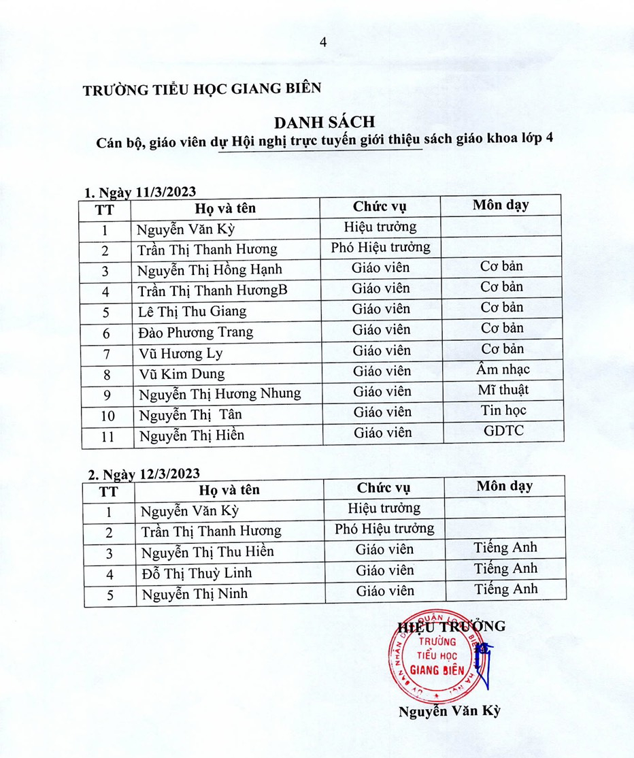
Tại điểm cầu trường Tiểu học Đô thị Việt Hưng, các nhà xuất bản đã trực tiếp trưng bày giới thiệu các bộ sách giáo khoa lớp 4 với các nhà trường. Đây là chùm hoạt động chuẩn bị cho năm học 2023 – 2024, tiếp tục thực hiện chương trình GDPT 2018. Hội thảo giúp các giáo viên, nhà trường nghiên cứu, tìm hiểu, từ đó có căn cứ để đề xuất chọn lựa sách giáo khoa phù hợp với học sinh và điều kiện thực tế của đơn vị, địa phương.
Một số hình ảnh về buổi hội thảo
